Комплект контрольно-оценочных средств
по учебной дисциплине
Материаловедение
основной профессиональной образовательной программы
по профессии НПО / специальности СПО

по профессии 262023.01 Мастер столярного и мебельного производства

Комплект контрольно-оценочных средств разработан на основе Федерального государственного образовательного стандарта среднего профессионального образования по профессии НПО / специальности СПО
262023.01 Мастер столярного и мебельного производства
программы учебной дисциплины Материаловедение

Разработчик(и):

ГБОУ НПО ПЛ преподаватель О.И.Завьялова
«Краснодеревец»
___________________ _________________ _____________________
(место работы) (занимаемая должность) (инициалы, фамилия)

___________________ _________________ _____________________
(место работы) (занимаемая должность) (инициалы, фамилия)

«Утверждаю»
Зам. директора
_____________/______________/
«___»______________20___г.

Одобрено на заседании методической комиссии _________________________________________________________
Протокол №_______ от «_____» _________ 20____г.
Председатель МК ________________________ /______________/

СОДЕРЖАНИЕ

- Паспорт комплекта контрольно-оценочных средств стр.4
- Результаты освоения учебной дисциплины, подлежащие проверке стр.5
3. Оценка освоения учебной дисциплины стр.8
3.1. Задания для обучающихся стр.9
3.2. Пакет экзаменатора стр.18
3.3. Критерии оценки…………………………………………………...стр.19

- Паспорт комплекта контрольно-оценочных средств
В результате освоения учебной дисциплины Материаловедение
обучающийся должен обладать предусмотренными ФГОС по профессии НПО / специальности СПО 262023.01 Мастер столярного и мебельного производства
следующими умениями, знаниями, которые формируют профессиональную компетенцию, и общими компетенциями:
уметь:
- подбирать и применять в работе основные конструкционные и вспомогательные материалы для изготовления столярных и мебельных изделий;
- определять породы древесины, сортировать древесину по порокам рационально использовать ее при изготовлении столярных и мебельных изделий;
- хранить и сушить лесо- и пиломатериалы;
- подбирать и применять в работе древесные материалы (шпон, фанеру, древесностружечные и древесноволокнистые плиты ) для изготовления столярных и мебельных изделий
- подбирать и применять в работе крепежные изделия, арматуру, фурнитуру, стекольные изделия, зеркала и другие вспомогательные материалы.
В результате освоения дисциплины обучающийся должен
знать:
- конструкционные и вспомогательные материалы для производства столярных и мебельных изделий;
- строения дерева и древесины, ее физические, химические и механические свойства, специфику применения при производстве столярных и мебельных изделий;
- основные породы древесины, их характеристику, пороки и сортность древесины, основы лесного товароведения;
- правила хранения и сушки лесо- и пиломатериалов;
- специфику и сортимент древесных материалов, область их применения;
- специфику и сортамент крепежных деталей, арматуры, фурнитуры, стекольных изделий, зеркал и других вспомогательных материалов.

ОК 1. Понимать сущность и социальную значимость своей будущей профессии, проявлять к ней устойчивый интерес.

ОК 2. Организовывать собственную деятельность, исходя из цели и способов ее достижения, определенных руководителем.
ОК 3. Анализировать рабочую ситуацию, осуществлять текущий и итоговый контроль, оценку и коррекцию собственной деятельности, нести ответственность за результаты своей работы.
ОК 4. Осуществлять поиск информации, необходимой для эффективного выполнения профессиональных задач.
ОК 5. Использовать информационно- коммуникационные технологии в профессиональной деятельности.
ОК 6. Работать в команде, эффективно общаться с коллегами, руководством, клиентами.
ОК 7. Использовать воинскую обязанность, в том числе с применением полученных профессиональных знаний (для юношей)

Формой аттестации по учебной дисциплине является зачет

2. Результаты освоения учебной дисциплины, подлежащие проверке
2.1. В результате аттестации по учебной дисциплине осуществляется комплексная проверка следующих умений и знаний, а также динамика формирования общих компетенций:
Таблица 1.1
Результаты обучения: умения, знания и общие компетенции | Показатели оценки результата | Форма контроля и оценивания
Уметь:
Подбирать и применять в работе основные конструкционные и вспомогательные материалы.  Понимать сущность и социальную значимость своей будущей профессии, проявлять к ней устойчивый интерес. | Подбирать и применять в работе основные конструкционные и вспомогательные материалы для изготовления столярных и мебельных изделий | Практическое занятие №4
Определять породы древесины. Рационально использовать их при изготовлении изделий.  Организовывать собственную деятельность, исходя из цели и способов ее достижения, определенных руководителем  Работать в команде, эффективно общаться с коллегами, руководством, клиентами. | Определять породы древесины, сортировать древесину по порокам, рационально использовать ее при изготовлении столярных и – мебельных изделий | Практические занятия №1 и № 3
Подбирать и применять в работе древесные материалы для изготовления столярных и мебельных изделий.  Анализировать рабочую ситуацию, осуществлять текущий и итоговый контроль, оценку и коррекцию собственной деятельности, нести ответственность за результаты своей работы. | Подбирать и применять в работе древесные материалы (шпон, фанеру, древесностружечные и древесноволокнистые плиты) для изготовления столярных и мебельных изделий. | Практическое занятие №5
Подбирать и применять в работе крепежные изделия, арматуру, фурнитуру, другие вспомогательные материалы  Использовать информационно- коммуникационные технологии в профессиональной деятельности. | Подбирать и применять в работе крепежные изделия, арматуру, фурнитуру, стекольные изделия, зеркала и другие вспомогательные материалы | Практические занятия № 6
Хранить и сушить лесо- и пиломатериалы  Осуществлять поиск информации, необходимой для эффективного выполнения профессиональных задач. | Хранить и сушить лесо- и пиломатериалы | Внеаудиторная самостоятельная работа
Знать:
Конструкционные и вспомогательные материалы.  Осуществлять поиск информации, необходимой для эффективного выполнения профессиональных задач. | Конструкционные и вспомогательные материалы для производства столярных и мебельных изделий. | Внеаудиторная самостоятельная работа  Реферат
Строение древесины, свойства, специфику применения при производстве столярных и мебельных изделий.  Анализировать рабочую ситуацию, осуществлять текущий и итоговый контроль, оценку и коррекцию собственной деятельности, нести ответственность за результаты своей работы. | Строение дерева и древесины, ее физические, химические и механические свойства, специфику применения при производстве столярных и мебельных изделий | Контрольная работа  Практическое занятие №2
Основные породы древесины, их характеристику, пороки, сортность древесины.  Использовать информационно- коммуникационные технологии в профессиональной деятельности. | Основные породы древесины, их характеристику, пороки и сортность древесины, основы лесного товароведения | Практические занятия №1: «Определение пород древесины по образцам»  Контрольная работа  Презентация
Правила хранения и сушки лесо- и пиломатериалов.  Осуществлять поиск информации, необходимой для эффективного выполнения профессиональных задач. | Правила хранения и сушки лесо- и пиломатериалов | Внеаудиторная самостоятельная работа  Доклад
Специфику и сортимент древесных материалов, область их применения. Понимать сущность и социальную значимость своей будущей профессии, проявлять к ней устойчивый интерес. | Специфику и сортимент древесных материалов, область их применения | Практические занятия № 5
Специфику и сортимент крепежных деталей, фурнитуры и других вспомогательных материалов.  Работать в команде, эффективно общаться с коллегами, руководством, клиентами.  Осуществлять поиск информации, необходимой для эффективного выполнения профессиональных задач. | Специфику и сортимент крепежных деталей, арматуры, фурнитуры, стекольных изделий, зеркал и других вспомогательных материалов | Практические занятия №6  Внеаудиторная самостоятельная работа  Реферат

3. Оценка освоения учебной дисциплины:
3.1. ЗАДАНИЕ ДЛЯ ОБУЧАЮЩИХСЯ.

Инструкция для обучающихся
Внимательно прочитайте задание.
Время выполнения задания –45 минут

Тестовые задания по дисциплине
Материаловедение

Задание блока А Вариант 1
Выберите правильные ответы и обведите кружком их номер
1. К клеям животного происхождения относится клей
А) казеиновый
Б) ПВА
В) эпоксидный
Г) карбамидный
2. Продольная узкая сторона пиломатериала называется
А) пласть
Б) ребро
В) кромка
Г) торец
3. Щит из набора реек, оклеенный с двух сторон шпоном в один или два слоя называется
А) ДСП
Б) ОСП
В) фанера
Г) столярная плита
4. Смеси пигментов с лаками и добавлением пластификаторов и сиккативов называются
А) краски
Б) эмали
В) порозаполнители
Г) шпатлевки
5. Пиломатериал толщиной до 100мм, а шириной не более двойной толщины называется
А) доска
Б) брусок
В) брус
Г) обапол
6. К хвойным породам древесины не относится
А) тис
Б) лиственница
В) пихта
Г) ильм
7. Полость внутри годичных слоев, заполненная смолой называется
А) кармашек
Б) прорость
В) засмолок
Г) рак
8. К твёрдым лиственным породам не относится
А) дуб
Б) бук
В) ясень
Г) ольха

9. Жизнеспособность клея это
А) прочность клеевого шва на скол
Б) время, в течении которого приготовленный раствор обладает нужной вязкостью
В) схватываемость
Г) грибостойкость

10. К синтетическим клеям относится
А) карбамидный
Б) казеиновый
В) глютиновый
Г) канцелярский

Задание блока Б

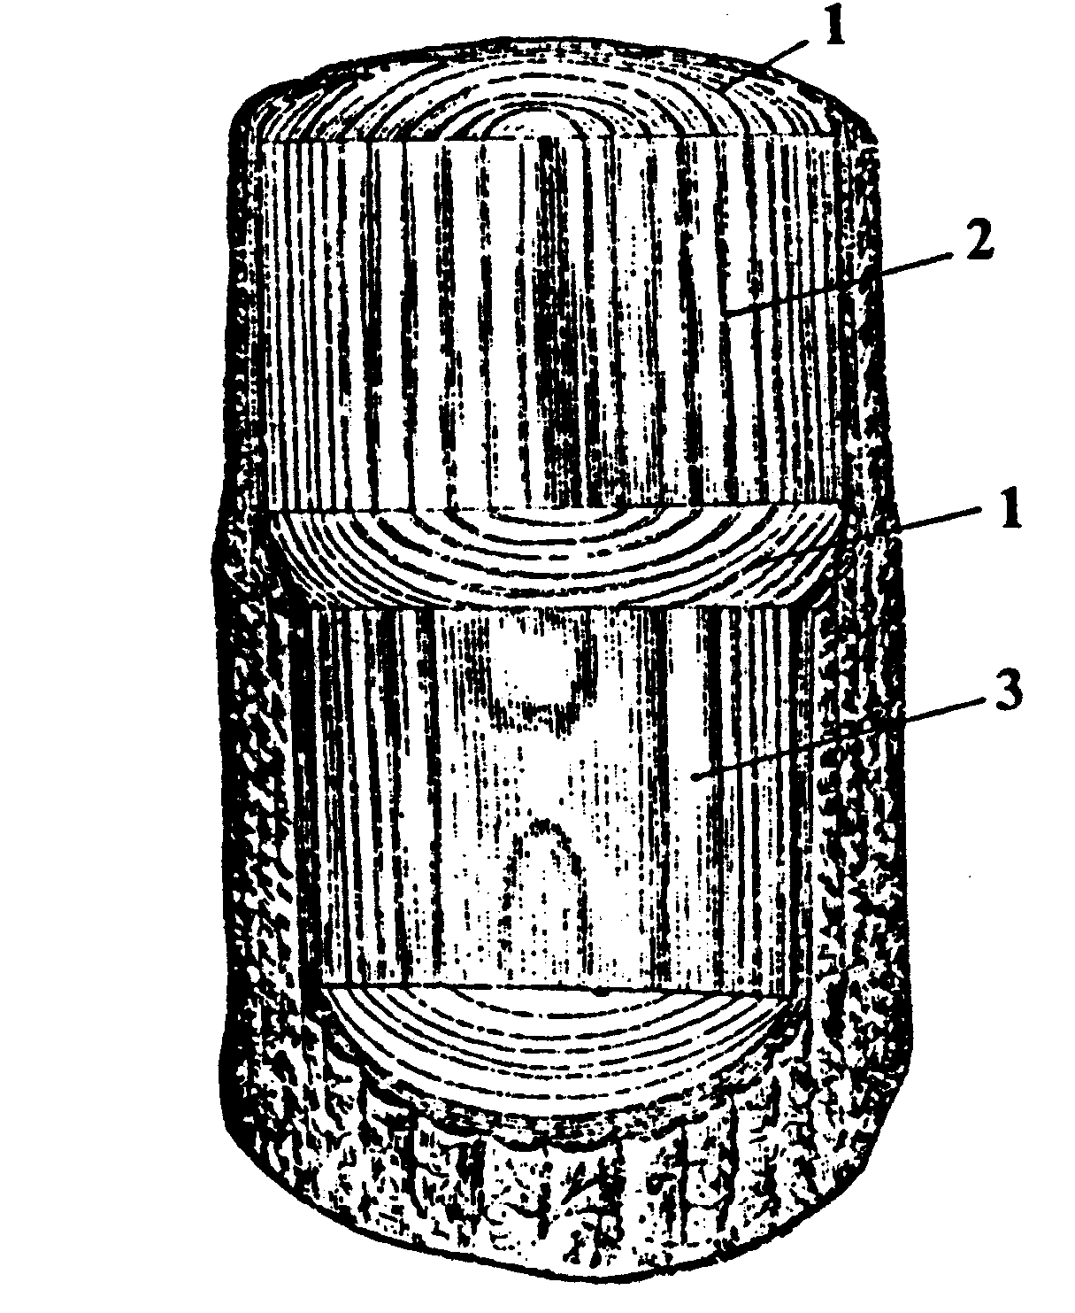
1. Установите соответствие между изображениями на рисунках главных разрезов ствола и их названиями, поставив в ответе нужную букву

А- тангенциальный
Б- радиальный
В- поперечный
(торцовый)

Ответ: 1...
2...
3...

2. Установите соответствие между изображениями на рисунках пороков строения древесины и их названиями, поставив в ответе нужную букву
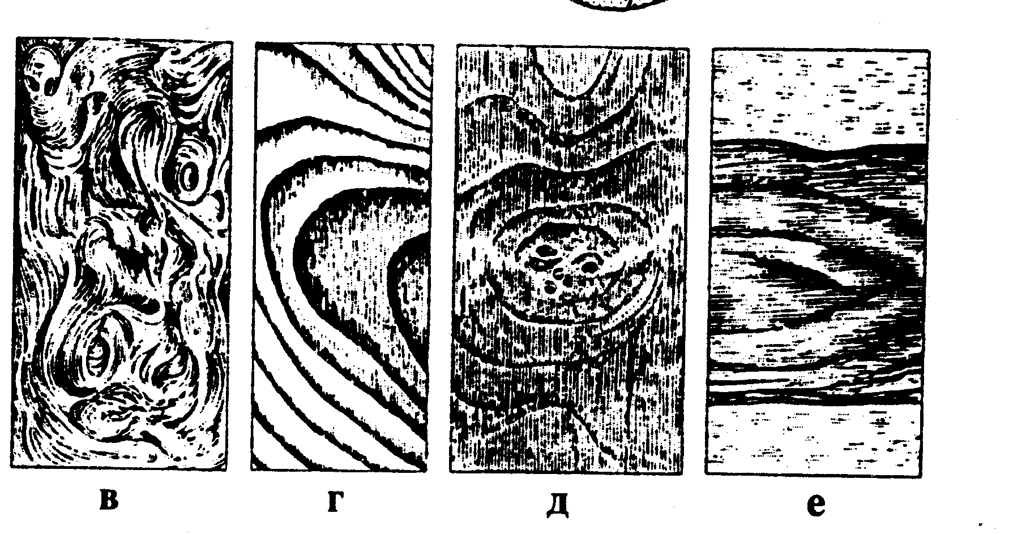
1-ложное ядро
2-свилеватость
3-завиток
4-глазки
Ответ: 1...
2...
3...
4....
3. Установите соответствие между изображениями на рисунках видов трещин в досках и их названиями, поставив в ответе нужную цифру
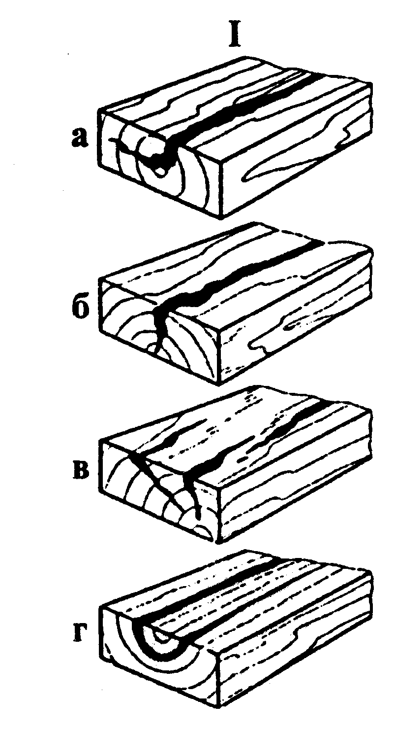
1- отлупные
2- метиковые
3- морозные
4- трещины усушки

Ответ: А-
Б-
В-
Г-

Вместо многоточия впишите пропущенное слово

4. Пиломатериал толщиной и шириной более 100мм называется . . .

5. Сучки, входящие на два ребра одной и той же стороны, называются …

6. Установите соответствие между степенью влажности и процентом влажности, поставив в ответе нужную букву
Ответ:
1. …
1 | 2
Степень влажности | Процент влажности
1. Мокрая | А) 8-12
2. Свежесрубленная | Б) более 100
3.Воздушно-сухая | В) 0
4.Комнатно-сухая | Г) 15-20
5.Абсолютно сухая | Д) 50-100
2. …
3. …
4. …
- …

7. Установите соответствие между видами древесных пород и названиями древесных пород, поставив в ответе нужные буквы

Виды древесных пород | Названия древесных пород
1.ЯДРОВЫЕ  2.СПЕЛОДРЕВЕСНЫЕ | А) дуб  Б) ель  В) ясень  Г) кедр  Д) пихта  Е) осина  Ж) тополь  И) бук

Ответ: 1. …
2. …

8. Установите соответствие между названиями свойств древесины и их определениями, поставив в ответе нужную букву
1 | 2
параметр | определение
1.Деформативность  2. Твердость  3. Прочность  4. Ударная вязкость | А) Способность древесины поглощать работу при ударе без разрушений  Б) Изменение древесиной формы и размеров при воздействии усилий  В) Способность материала сопротивляться разрушению под действием нагрузок  Г) Способность древесины сопротивляться проникновению в нее твердых тел

Ответ:
1. …
2. …
3. …
4. …

Вместо многоточия впишите пропущенное слово

9. Ненормальные окраски древесины с пониженной твердостью называются …

10. Установите соответствие между названиями пороков строения древесины и их определениями

1 | 2
Пороки строения древесины | Определения
1.Эксцентричность  2.Прорость  3. Пасынок  4. Завиток | А) Местное искривление годичных слоев под влиянием сучков  Б) Смещенная сердцевина  В) Полость внутри годичных слоев заполненная остатками коры или омертвевшими тканями  Г) Омертвевшая или отставшая в росте вторая вершина

Ответ:

- …
- …
- …
- …

Тестовые задания по дисциплине
Материаловедение
Задание блока А Вариант 2
Выберите правильные ответы и обведите кружком их номер
1.Разрез, проходящий вдоль волокон древесины через сердцевину, называется
А) торцевой
Б) радиальный
В) тангенциальный
Г) диагональный
2. К клеям животного происхождения не относится клей
А) казеиновый
Б) рыбий
В) мездровый
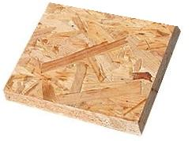
Г) эпоксидный
3. Плита, изображенная на рисунке, называется
А) ДСП
Б) ОСП
В) МДФ
Г) ДВП
4. Влага, находящаяся в полостях клеток и межклеточном пространстве называется
А) свободная (капиллярная)
Б) гигроскопическая
В) связанная
Г) относительная
5. Порок формы ствола, изображенный на рисунке, называется
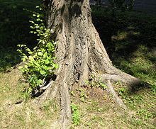
А) сбежистость
Б) нарост
В) закомелистость
Г) кривизна
6. Пиломатериал толщиной до 100мм, а шириной более двойной толщины называется
А) доска
Б) брусок
В) брус
Г) обапол
7. К лиственным породам древесины относится
А) тис
Б) лиственница
В) пихта
Г) ильм
8. Полость внутри годичных слоев, заполненная остатками коры или омертвевшими тканями называется
А) кармашек
Б) прорость
В) засмолок
Г) рак
9. Разрез древесины ствола, изображенный на рисунке, называется
А) торцевой
Б) радиальный
В) тангенциальный
Г) диагональный

10. Для отбеливания древесины используют
А) протравы
Б) раствор щавелевой кислоты
В) раствор едкого натра
Г) уайт-спирит

Задание блока Б

1.Установите соответствие между видами древесных пород и названиями древесных пород, поставив в ответе вместо многоточия соответствующие буквы
Виды древесных пород | Названия древесных пород
1.Мягкие лиственные породы  2.Твердые лиственные породы | А) дуб  Б) бук  В) липа  Г) груша  Д) береза  Е) ольха  Ж) орех
Ответ:
1. …
2. …

Вместо многоточия впишите пропущенное слово
2. Ненормальные окраски древесины с пониженной твердостью называются …

3. Пиломатериал толщиной и шириной более 100мм называется . . .
4. В отделочных материалах для ускорения высыхания лакокрасочных покрытий применяют …

5. Установите соответствие между степенью влажности и процентом влажности, поставив в ответе нужную букву
Ответ:
- …
- …
- …
- …
- ...
1 | 2
Степень влажности | Процент влажности
1. Мокрая | А) 8-12
2. Свежесрубленная | Б) более 100
3.Воздушно-сухая | В) 0
4.Комнатно-сухая | Г) 15-20
5.Абсолютно сухая | Д) 50-100
6. Установите соответствие между изображениями на рисунках пороков строения древесины и их названиями, поставив в ответе нужную букву
1-ложное ядро
2-свилеватость
3-завиток
4-глазки
Ответ: 1...
2...
3...
4…

7. Установите соответствие между видами клеев и названиями клеев, поставив в ответе вместо многоточия соответствующие буквы

Виды клеев | Названия клеев
1.Клеи животного происхождения  2.Синтетические клеи | А) ПВА  Б) костный  В) рыбий  Г) эпоксидный  Д) карбамидный  Е) мездровый  Ж) полиэфирный
Ответ:
1. …
2. …

8. Установите соответствие между названиями свойств древесины и их определениями, поставив в ответе нужную букву
1 | 2
параметр | определение
1.Деформативность  2. Твердость  3. Прочность  4. Ударная вязкость | А) Способность древесины поглощать работу при ударе без разрушений  Б) Изменение древесиной формы и размеров при воздействии усилий  В) Способность материала сопротивляться разрушению под действием нагрузок  Г) Способность древесины сопротивляться проникновению в нее твердых тел

Ответ:
1. …
2. …
3. …
4. …

Вместо многоточия впишите пропущенное слово

9.Смеси тонкодисперсных пигментов и наполнителей с растворами пленкообразующих веществ называются …

10. Продольная широкая сторона пиломатериала называется …

3.2. ПАКЕТ ЭКЗАМЕНАТОРА

III а. УСЛОВИЯ

Тестовые задания выполняет группа в полном составе

Количество вариантов задания для экзаменующегося – 2 варианта
Время выполнения задания – 45 минут
Оборудование: бланки документов

Эталоны ответов
Вариант 1 | Вариант 2
Блок А  - А  - В  - Г  - Б  - Б  - Г  - А  - Г  - Б  - А  Блок Б  - 1-в  2-б  3-а  - 1-е  2-в  3-г  4-д  - А-2  Б-3  В-4  Г-1  - брус  - сшивные  - 1-б  2-а  3-г  4-а  5-в  - 1-а, в, г, ж  2-б, д, е, и  - 1-б  2-г  3-в  4-а  - гниль  - 1-б  2-в  3-г  4-а | Блок А  - Б  - Г  - Б  - А  - В  - А  - Г  - Б  - В  - Б  Блок Б  - 1-в, д, е  2-а, б, г, ж  - гниль  - брус  - сиккативы  - 1-б  2-д  3-г  4-а  5-в  - 1-е  2-в  3-г 4-д  - 1-б, в, е  2-а, г, д, ж  - 1-б  2-г  3-в  4-а  - краски  - пласть

3.3. КРИТЕРИИ ОЦЕНКИ

Задание блока А – 1 балл
Задание блока Б - 2 балла
ВСЕГО: 30 БАЛЛОВ
Оценки:
«5» - 25-30 баллов
«4» - 19-24 баллов
«3» - 15-18 баллов
«2» - 1-14 баллов

Лист согласования

Дополнения и изменения к комплекту КОС на учебный год

Дополнения и изменения к комплекту КОС на __________ учебный год по дисциплине _________________________________________________________________
В комплект КОС внесены следующие изменения:
____________________________________________________________________________
____________________________________________________________________________
____________________________________________________________________________
____________________________________________________________________________
____________________________________________________________________________
Дополнения и изменения в комплекте КОС обсуждены на заседании МК _______________________________________________________
«_____» ____________ 20_____г. (протокол № _______ ).
Председатель МК ________________ /___________________/

